PROJETO INTEGRADOR

Arte e Geometria: simetria de rotação

Justificativa
Como vimos no 1º bimestre, para o 7º ano, optamos por quatro projetos integradores que se referem a um tema principal: Arte e Geometria.
As ideias da Geometria aplicadas à Arte, mesmo que de forma intuitiva, podem ser notadas desde que as primeiras pinturas rupestres, datadas da Pré-História, foram encontradas em cavernas e rochas.
Nas civilizações clássicas, os conhecimentos de Geometria foram intensamente aplicados na criação de esculturas, afrescos, painéis, na construção de edifícios e templos.
Quando consideramos a questão da beleza na estética clássica, verificamos que a simetria foi utilizada para construir com perfeição imagens, pinturas, desenhos e padrões visuais.
Na natureza, podemos visualizar formas simétricas nas folhas das árvores, nas pétalas das flores, nas asas das borboletas, no corpo de alguns animais e dos seres humanos.
Na Arte, a simetria está presente nas pinturas, nas esculturas, no artesanato, na cerâmica, entre outras manifestações. Assim, relacionar Arte e simetria é uma forma de dar significado ao conteúdo matemático e estabelecer relações entre os campos do saber.
Aplicar os conceitos de simetria de reflexão, rotação e translação através da Arte possibilita que a imaginação, a criação, a emoção e a sensibilidade sejam mobilizadas nas aulas de Matemática.
Quanto maior a variedade de propostas para o trabalho com os conceitos de reflexão, rotação e translação, maior a bagagem cultural adquirida pelos estudantes, o que contribuirá para o desenvolvimento de habilidades geométricas e de visão plana e espacial, ampliando as relações de congruência e semelhança tão utilizadas em Matemática.

Objetivos gerais para este bimestre
De acordo com a BNCC, o processo de ensino e de aprendizagem voltado aos alunos do Ensino Fundamental – anos finais deve favorecer tanto o desenvolvimento das competências gerais quanto o das competências específicas de Matemática, descritas no documento. Este projeto integrador se propõe a auxiliar o professor no cumprimento desse objetivo. Sugerimos, porém, que ele, com seu preparo e autonomia, reveja periodicamente seu planejamento para que o cumprimento das competências da BNCC se dê no decorrer de todo o ano letivo, assim como durante o desenvolvimento deste projeto.

Competências gerais da BNCC
1. Valorizar e utilizar os conhecimentos historicamente construídos sobre o mundo físico, social, cultural e digital para entender e explicar a realidade, continuar aprendendo e colaborar para a construção de uma sociedade justa, democrática e inclusiva.
2. Exercitar a curiosidade intelectual e recorrer à abordagem própria das ciências, incluindo a investigação,
a reflexão, a análise crítica, a imaginação e a criatividade, para investigar causas, elaborar e testar hipóteses, formular e resolver problemas e criar soluções (inclusive tecnológicas) com base nos conhecimentos das diferentes áreas.
3. Valorizar e fruir as diversas manifestações artísticas e culturais, das locais às mundiais, e também participar de práticas diversificadas da produção artístico-cultural.
4. Utilizar diferentes linguagens – verbal (oral ou visual-motora, como Libras, e escrita), corporal, visual, sonora e digital –, bem como conhecimentos das linguagens artística, matemática e científica, para se expressar e partilhar informações, experiências, ideias e sentimentos em diferentes contextos e produzir sentidos que levem ao entendimento mútuo.

5. Compreender, utilizar e criar tecnologias digitais de informação e comunicação de forma crítica, significativa, reflexiva e ética nas diversas práticas sociais (incluindo as escolares) para se comunicar,
acessar e disseminar informações, produzir conhecimentos, resolver problemas e exercer protagonismo e autoria na vida pessoal e coletiva.
6. Valorizar a diversidade de saberes e vivências culturais e apropriar-se de conhecimentos e experiências que lhe possibilitem entender as relações próprias do mundo do trabalho e fazer escolhas alinhadas ao exercício da cidadania e ao seu projeto de vida, com liberdade, autonomia, consciência crítica e responsabilidade.
7. Argumentar com base em fatos, dados e informações confiáveis, para formular, negociar e defender ideias, pontos de vista e decisões comuns que respeitem e promovam os direitos humanos, a consciência socioambiental e o consumo responsável em âmbito local, regional e global, com posicionamento ético em relação ao cuidado de si mesmo, dos outros e do planeta.
8. Conhecer-se, apreciar-se e cuidar de sua saúde física e emocional, compreendendo-se na diversidade humana e reconhecendo suas emoções e as dos outros, com autocrítica e capacidade para lidar com elas.
9. Exercitar a empatia, o diálogo, a resolução de conflitos e a cooperação, fazendo-se respeitar e promovendo o respeito ao outro e aos direitos humanos, com acolhimento e valorização da diversidade de indivíduos e de grupos sociais, seus saberes, identidades, culturas e potencialidades, sem preconceitos de qualquer natureza.
10. Agir pessoal e coletivamente com autonomia, responsabilidade, flexibilidade, resiliência e determinação, tomando decisões com base em princípios éticos, democráticos, inclusivos, sustentáveis e solidários.

Competências específicas para este projeto

Matemática
1. Reconhecer que a Matemática é uma ciência humana, fruto das necessidades e preocupações de diferentes culturas, em diferentes momentos históricos, e é uma ciência viva, que contribui para solucionar problemas científicos e tecnológicos e para alicerçar descobertas e construções, inclusive com impactos no mundo do trabalho.
7. Desenvolver e/ou discutir projetos que abordem, sobretudo, questões de urgência social, com base em princípios éticos, democráticos, sustentáveis e solidários, valorizando a diversidade de opiniões de indivíduos e de grupos sociais, sem preconceitos de qualquer natureza.

Língua Portuguesa
1. Compreender a língua como fenômeno cultural, histórico, social, variável, heterogêneo e sensível aos contextos de uso, reconhecendo-a como meio de construção de identidades de seus usuários e da comunidade a que pertencem.

Arte
4. Experienciar a ludicidade, a percepção, a expressividade e a imaginação.
8. Desenvolver a autonomia, a crítica, a autoria e o trabalho coletivo e colaborativo nas artes.
9. Analisar e valorizar o patrimônio artístico nacional e internacional, material e imaterial, com suas histórias e diferentes visões de mundo.

Componentes curriculares, objetos de conhecimento e habilidades

Matemática

Geometria
– Transformações geométricas de polígonos no plano cartesiano: multiplicação das coordenadas por um número inteiro e obtenção de simétricos em relação aos eixos e à origem.
– Simetrias de translação, rotação e reflexão.

Habilidades
(EF07MA19) Realizar transformações de polígonos representados no plano cartesiano, decorrentes da multiplicação das coordenadas de seus vértices por um número inteiro.
(EF07MA20) Reconhecer e representar, no plano cartesiano, o simétrico de figuras em relação aos eixos e à origem.
(EF07MA21) Reconhecer e construir figuras obtidas por simetrias de translação, rotação e reflexão,
usando instrumentos de desenho ou softwares de Geometria dinâmica e vincular esse estudo a representações planas de obras de arte, elementos arquitetônicos, entre outros.

Língua Portuguesa
– Em relação à leitura: curadoria da informação.
– Em relação à oralidade: conversação espontânea, procedimentos de apoio à compreensão, tomada de nota.
– Em relação à produção de texto: textualização.

Habilidades
(EF67LP23) Respeitar os turnos de fala, na participação em conversações e em discussões ou atividades coletivas, na sala de aula e na escola e formular perguntas coerentes e adequadas em momentos oportunos em situações de aulas, apresentação oral, seminário etc.
(EF67LP24) Tomar nota de aulas, apresentações orais, entrevistas (ao vivo, áudio, TV, vídeo), identificando e hierarquizando as informações principais, tendo em vista apoiar o estudo e a produção de sínteses e reflexões pessoais ou outros objetivos em questão.

Arte

Artes visuais
– Contextos e práticas.

Habilidades
(EF69AR01) Pesquisar, apreciar e analisar formas distintas das artes visuais tradicionais e contemporâneas, em obras de artistas brasileiros e estrangeiros de diferentes épocas e em diferentes matrizes estéticas e culturais, de modo a ampliar a experiência com diferentes contextos e práticas artístico-visuais e cultivar a percepção, o imaginário, a capacidade de simbolizar e o repertório imagético.

Metodologia e cronograma

2º bimestre

Tempo previsto: 8 aulas de 50 minutos cada uma

1ª etapa – Conhecendo a simetria de rotação
Para iniciar este projeto, retome com os alunos o conteúdo sobre Arte e Geometria e simetria estudado no projeto do 1º bimestre. Questione: “O que é simetria axial? É possível encontrá-la na natureza? Quem sabe dar exemplos? É possível encontrá-la na Arte? Deem exemplos”.
Em seguida, entregue uma folha de papel sulfite para cada aluno, solicite que a dobrem conforme indicado na figura 1 e recortem o retângulo excedente (figura 2).

Figura 1 | Figura 2 | ILUSTRAÇÕES: JOSÉ LUÍS JUHAS
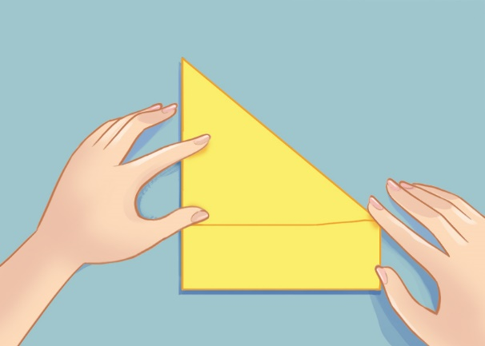

Em seguida, peça que dobrem ao meio o triângulo obtido, formando um ângulo de 90° (figura 3), e dobrem novamente ao meio, obtendo um ângulo de 45° (figura 4), e então dobrem mais uma vez. Feito isso, solicite que façam um desenho simples na parte obtida (figura 5). Esse desenho deverá ser recortado com uma tesoura, de forma que fique vazado.

Figura 3 | Figura 4 | Figura 5 | ILUSTRAÇÕES: ERICSON GUILHERME LUCIANO
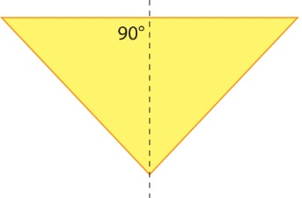 | 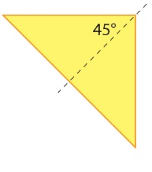 | 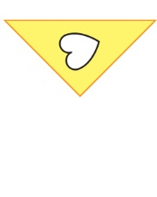

Ao abrirem o papel, os alunos encontrarão a figura recortada de acordo com o número de dobras que fizeram no papel:

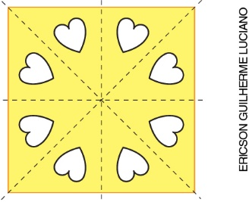

Explique que, nesse caso, eles obtiveram duas simetrias, uma axial e a outra de rotação, pois com o giro do desenho ao redor do ponto central do quadrado, onde todas as dobras se encontram, formaram-se figuras semelhantes.
Em seguida, entregue outra folha para cada aluno e solicite que criem livremente outra figura que apresente simetria de rotação. Diga que pintem o contorno das figuras vazadas como quiserem. Quando terminarem, peça que guardem as figuras na pasta.

2ª etapa – Aplicando a simetria de rotação no cata-vento
Para esta etapa, solicite antecipadamente a cada aluno um quadrado de cartolina de 20 cm de lado, uma vareta de pipa ou um palito de churrasco e um percevejo. Você também vai precisar de alicate, martelo e cola quente – que devem ser manipulados por você. Entregue os quadrados de cartolina para os alunos e solicite que pintem um dos lados como quiserem, utilizando lápis de cor, canetas hidrográficas ou giz de cera.
Solicite que tracem as duas diagonais do quadrado, no lado da cartolina não decorado, e meçam 8,5 cm de cada vértice até o centro, fazendo um corte em cada uma das quatro pontas. Circule pela sala enquanto os alunos trabalham e verifique se estão conseguindo cumprir as tarefas. Faça intervenções, caso seja necessário.
Utilizando pouca cola quente, cole cada uma das quatro pontas no centro da figura, uma sobre a outra, para formar o cata-vento. Oriente os alunos a colocar um círculo de papel ou de EVA sobre as pontas para fazer o acabamento. Posicione o cata-vento sobre a vareta ou o palito de churrasco, deixando um espaço para que ele possa girar, e prenda-o com o percevejo, utilizando o alicate ou o martelo. Caso seja necessário, entorte a ponta de trás do percevejo com o alicate e cole um pedaço de papel com cola quente para arrematar.
Leve os alunos a um espaço aberto e deixe-os correr para que observem o giro do cata-vento.

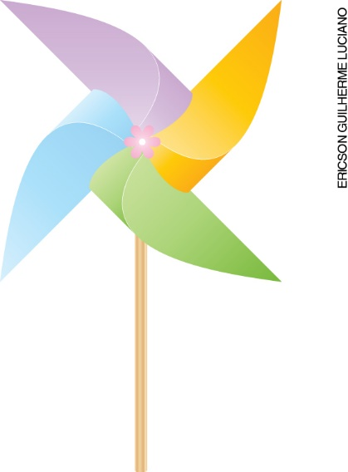

Depois, reúna os alunos em duplas e questione qual é a diferença entre simetria axial e simetria de rotação. Em seguida, distribua malhas quadriculadas e peça às duplas que façam dois desenhos livres, um que apresente simetria axial e outro que apresente simetria de rotação, identificando cada um. Lembre-os de registrar o nome dos integrantes da dupla na folha.
Para concluir este projeto, oriente os alunos a organizar um painel com os trabalhos realizados e a convidar outras turmas para apreciá-lo. Depois, peça que guardem os trabalhos na pasta e levem os cata-ventos para casa.
A avaliação deve ser contínua nas duas etapas do projeto considerando as atitudes, a participação, o respeito pelas opiniões e pontos de vista e o envolvimento na criação dos trabalhos.

Sugestões de fontes de pesquisa

BERRO, R. T. Relações entre arte e matemática: um estudo da obra de Maurits Cornelis Escher.
Dissertação (mestrado) – Programa de Pós-Graduação Stricto Sensu em Educação da Universidade São Francisco, Itatiba, 2008.

CONTADOR, Paulo Roberto Martins. A Matemática na arte e na vida. São Paulo: Livraria da Física, 2011.

GOMBRICH, Ernst Hans. A história da arte. São Paulo: LTC, 2013.

BARBE-GALL, Françoise. Como falar de arte com as crianças. São Paulo: WMF Martins Fontes, 2012.

BARBOSA, Ana Mae. A imagem no ensino da arte. São Paulo: Perspectiva, 2005.

FONTE, Paty. Pedagogia de projetos: ano letivo sem mesmice. Rio de Janeiro: Wak, 2014.

KINDERSLEY, Dorling. Arte para crianças. São Paulo: Publifolha, 2012.

NOGUEIRA, Nilbo Ribeiro. Pedagogia dos projetos: etapas, papéis e atores. São Paulo: Érica, 2009.

RÊGO, R. G. et al. Padrões de simetria: do cotidiano à sala de aula. João Pessoa: UFPB, 2006.

UFRJ. Simetrias. Disponível em:
<http://www.im.ufrj.br/dmm/projeto/projetoc/precalculo/sala/conteudo/capitulos/cap21s3.html>.
Acesso em: 25 set. 2018.

WEYL, Hermann. Simetria. Lisboa: Gradiva, 2017.

